Zuppa di cavolo cappuccio e pancetta

Inviato il 23/02/2009 18:35:00 da Gustosa...Mente (Vedere il suo sito)
Ecco quello che l'inverno ci regala ... le verdure mangiate nella loro stagione sono il meglio che la natura ci possa offrire.
Il cavolo è una verdura che andrebbe mangiata molto più spesso perché ricchissimo di proprietà benefiche per il nostro organismo: "apporta sali minerali (potassio in particolare) e vitamine, ed è ricco di acido folico, un'importante sostanza antiemorragica.
Possiede proprietà depurative, rinfrescanti, tossifughe e diuretiche ed è indicato nella cura di disturbi gastrointestinali ed infiammazioni delle vie respiratorie. Inoltre, fortifica l'organismo e regola il sistema nervoso. In cosmesi, si utilizza il suo succo come ingrediente di prodotti vitalizzanti per la pelle."
[fonte www.terredibologna.it]
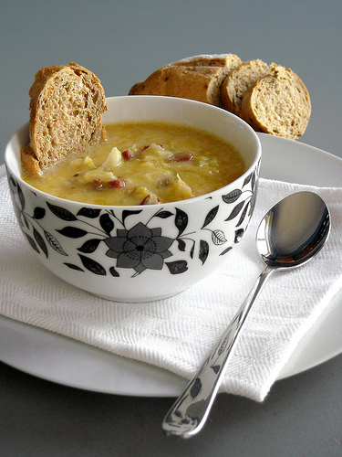
INGREDIENTI: per 4 persone
1 carota
1 costa di sedano
1 cipolla
100 gr di pancetta a cubetti
2 pomodori perini maturi
300 gr di cavolo cappuccio
1 patata
1 bicchiere di latte
brodo q.b.
poco burro
sale e pepe
PREPARAZIONE:
Preparate un soffritto di carota, cipolla e sedano tritati. Lasciateli ammorbidire lentamente nel burro. Aggiungete quindi la polpa dei pomodori che avete tagliato a pezzetti e regolate di sale e pepe. Coprite e fate cuocere per 15 minuti.
Unite quindi il cavolo cappuccio tagliato a striscioline sottili e la patata a cubetti.
Versate il latte e coprite con qualche mestolo di brodo ben caldo.
Coprite e proseguite la cottura per circa 30 minuti.
Nel frattempo mettete la pancetta in una padella antiaderente e fatela abbrustolire fino a renderla croccante.
Spegnete la zuppa, servitela nelle fondine e distribuite i dadini di pancetta sopra le porzioni.
Servite con fette di pane integrale leggermente tostate.

